La maison

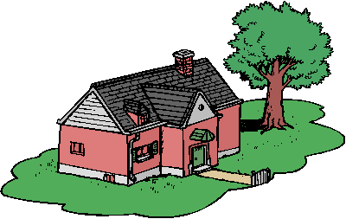

Découpeet colle 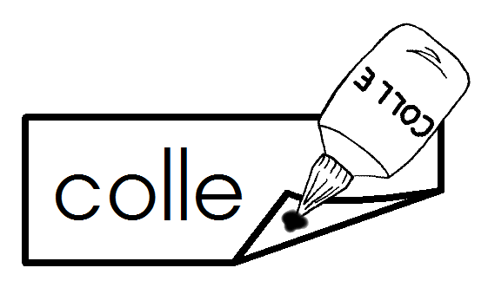 les étiquettes à la bonne place.
la porte d’entrée
une fenêtre
le mur
la barrière
la pelouse
le toit de la maison
la cheminée
un arbre

La maison

Découpeet colle les étiquettes à la bonne place.
la porte d’entrée
une fenêtre
le mur
la barrière
la pelouse
le toit de la maison
la cheminée
un arbre

